НАУЧНОЕ ОБЩЕСТВО «ПОИСК»
БЮДЖЕТНОЕ ОБЩЕОБРАЗОВАТЕЛЬНОЕ УЧРЕЖДЕНИЕ
«МЕЖДУРЕЧЕНСКАЯ СРЕДНЯЯ ОБЩЕОБРАЗОВАТЕЛЬНАЯ ШКОЛА»
ТАРСКОГО МУНИЦИПАЛЬНОГО РАЙОНА ОМСКОЙ ОБЛАСТИ

Выращивание кристаллов в домашних условиях

Исследовательская работа
обучающейся 2 класса
Ниязовой Венеры
Руководитель:
учитель начальных классов
Тажбулатова Роза Азатовна

Междуречье 2014год
Содержание стр
Введение ………………………………………………………………………………….3
1. Теория кристаллов.............................................................................................................5
1.1. Что такое кристалл?.......................................................................................................5
1.2. Происхождение слова «кристалл»................................................................................6
2. Образование кристаллов...................................................................................................7
2.1. Образование кристаллов в природе..............................................................................7
2.2. Выращивание кристаллов в промышленности............................................................8
3. Мои исследования……………………………………………………………………...10
Заключение.............................................................................................................................13
Список используемой литературы.......................................................................................14
Приложения……………………………………………………………………………….15

Введение

Тему моей работы подсказала сама природа. По дороге из школы домой я любовалась зимним лесом. Все деревья были покрыты инеем.
И тут я задалась вопросом: а можем ли мы вырастить такую красоту?
Так была выбрана тема опыта: «Выращивание кристаллов в домашних условиях».
С давних времён кристаллы, находимые в земле, вызывают восторг и удивление. А ведь они бывают громадными, в рост человека и больше.
Из свойств кристалла, самым красивым и самым заметным является его способность приобретать правильную внешнюю форму.
Свойства кристаллов нашли широкое применение в самых различных областях техники: в оптике, акустике, радиоэлектронике, в химии, в медицине и т.д.
В природе существуют сотни веществ, образующих кристаллы, но люди научились и сами их выращивать.
Цель работы : научиться выращивать кристаллы поваренной соли и медного купороса в домашних условиях.
Задачи:
1. Изучить литературу и ознакомиться с понятием «кристалл», а также с формами кристаллов.
2. Подобрать дома доступное оборудование и сырье для выращивания кристаллов; Научиться готовить насыщенный солевой раствор и раствор медного купороса.
3. Вырастить кристаллы поваренной соли и медного купороса.
Методы и приемы:
- Используя литературу изучить понятие «кристалл», формы кристаллов.
- С помощью растворов поваренной соли и медного купороса вырастить кристаллы.

Объект исследования: кристаллы поваренной соли и медного купороса
Предмет исследования: выращивание кристаллов в домашних условиях
Информация Информацию для своей работы я брала из книг, энциклопедий, интернет-сайтов; вела собственные наблюдения .
Все эксперименты были проведены с 13 января по 3 февраля 2014 года.

Глава 1.Теория кристаллов
  - Что такое кристалл?
Мы знаем, что вещество – это то, из чего состоит любое тело. Например, стакан – это тело, а стекло – это вещество, из которого состоит стакан.
Любое вещество состоит из мельчайших не видимых глазом частиц: молекул или атомов. Различают твёрдые, жидкие и газообразные вещества. Остановимся поподробнее на твёрдых веществах.
Если частицы, из которого состоит твёрдое вещество располагаются в определённом порядке, то говорят, что такое твёрдое вещество имеет определённую кристаллическую форму. Многие из самых обычных веществ вокруг нас имеют кристаллическую форму. Например, соль и сахар.
Кристаллы делятся на три категории: высшей, средней и низшей по симметрии. Чем симметричнее кристалл, тем выше его категория.
Кристаллы не сотворены готовыми, а вырастают в форме многогранников.
В природе существуют сотни веществ, образующих кристаллы. Вода – одно из самых распространенных из них. Замерзающая вода превращается в кристаллы льда или снежинки.
Вы, конечно, обращали внимание на бесконечное разнообразие снежинок. Еще в 17 веке знаменитый астроном Иоганн Кеплер написал трактат «О шестиугольных снежинках», а спустя три столетия были изданы альбомы, в которых представлены коллекции увеличенных фотографий тысяч снежинок, причем ни одна из них не повторяет другую (Приложение 1).
Кристаллы – вещества, в которых мельчайшие частицы (атомы, ионы или молекулы) «упакованы» в определенном порядке. В результате при росте кристаллов на их поверхности самопроизвольно возникают плоские грани, а сами кристаллы принимают разнообразную геометрическую форму. Как изящны и красивы формы, которые принимают «неживые» вещества (Приложение 2, 3).

1.2.Происхождение слова «кристалл»

Слово «кристалл» звучит почти одинаково во всех европейских языках. Много веков назад среди вечных снегов в Альпах, на территории современной Швейцарии, нашли очень красивые, совершенно бесцветные кристаллы, очень напоминающие чистый лед. Древние натуралисты так их и назвали – «кристаллос», по-гречески – лед; это слово происходит от греческого «криос» – холод, мороз. Полагали, что лед, находясь, длительное время в горах, на сильном морозе, окаменевает и теряет способность таять. Один из самых авторитетных античных философов Аристотель писал, что «кристаллос рождается из воды, когда она полностью утрачивает теплоту». Римский поэт Клавдиан в 390 году то же самое описал стихами:
Ярой альпийской зимой лед превращается в камень.
Солнце не в силах затем камень такой растопить.
Аналогичный вывод сделали в древности в Китае и Японии – лед и горный хрусталь обозначали там одним и тем же словом. И даже в 19 в. поэты нередко соединяли воедино эти образы:
Едва прозрачный лед, над озером тускнея,
Кристаллом покрывал недвижные струи.
А.С.Пушкин. К Овидию

Глава2. Образование кристаллов
2.1.Образование кристаллов в природе
Минеральные кристаллы образуются в ходе определенных породообразующих процессов. Огромные количества горячих и расплавленных горных пород глубоко под землей в действительности представляют из себя растворы минералов. Когда массы этих жидких или расплавленных горных пород выталкиваются к поверхности земли, они начинают остывать.
Они охлаждаются очень медленно. Минералы превращаются в кристаллы, когда переходят из состояния горячей жидкости в холодную твердую форму. Например, горный гранит содержит кристаллы таких минералов, как кварц, полевой шпат и слюда. Миллионы лет тому назад гранит был расплавленной массой минералов в жидком состоянии. В настоящее время в земной коре имеются массы расплавленных горных пород, которые медленно охлаждаются и образуют кристаллы различных видов.
Природа продолжает преподносить нам сюрпризы, создавая все новые чудеса. Совсем недавно, в 2000 году, в мексиканской пустыне Чихуахуа была открыта необычная пещера, где находятся самые большие природные кристаллы, которые когда-либо создавала природа (Приложение4). Мегакристаллы селенита были сформированы гидротермальными жидкостями, исходящими от пещер, расположенных ниже.
Селенит – разновидность гипса, отличающаяся характерным параллельно-волокнистым строением. Свое название селенит получил за красивые желтовато-серебристые лунные переливы на его поверхности (в Древней Греции Селеной называли богиню Луны).
В горе Найса на глубине 300 метров, в рабочей шахте, где велась добыча цинка, серебра и свинца, шахтеры совершенно случайно обнаружили пустоты, в которых их взору открылись огромные кристаллы селенита. Эти невероятно красивые образования, созданные природой, образуют три полости, которые получили поэтические названия «Глаз Королевы», «Пещера Парусов» и «Стеклянная пещера».
Это самые большие из известных на сегодня природных кристаллов – полупрозрачные лучи неимоверной длины до 15 метров, диаметром 1,2 метра, весом не менее 55 тон каждый – волшебно-причудливым образом переплетены между собой и создают в пещере неимоверной красоты пейзаж. Но полюбоваться этой красотой непросто. Попасть в пещеру без специального обмундирования и оборудования невозможно без риска для жизни. Температура воздуха там составляет около 50 градусов Цельсия, а влажность – практически 100%! Даже в специальном костюме находиться в этих пещерах можно не очень долго – около часа.
Но не только это мешает спелеологам в путешествии по пещере гигантских кристаллов. Нагромождения кристаллов так причудливо сплетены, что порой между ними нельзя пройти человеку, но разрушать эту красоту у ученых и исследователей рука не поднимается.
Исследователи уверены, что подобных пещер в мексиканской пустыне еще несколько, и они ждут своих первооткрывателей!

2.2. Выращивание кристаллов в промышленности
Начиная с XIX века появились технологии выращивания искусственных кристаллов. Некоторые из этих ювелирных камней настолько совершенны, что их крайне сложно отличить от натуральных. Синтетические кристаллы востребованы в промышленности и на рынке ювелирных изделий.
Первые успешные попытки синтеза драгоценных камней приходятся на конец XIX века. В 1877 году Эдмон Фреми и Шарль Фейль получили кристаллы рубина.
В 1902 году Огюст Вернейль (Приложение 5) смог синтезировать рубины методом плавления в пламени, положив начало промышленному синтезу ювелирных камней. Данный метод, с некоторыми изменениями, до сих пор остается одним из самых распространенных способов выращивания кристаллов ювелирного качества. Порошковая шихта, состоящая из оксида алюминия с добавлением 2% оксида хрома, помещается в печь. Под ударами молотка шихта попадает вниз, контактирует с кислородом и водородом, достигая в пламени температуры 2000оС. Капли расплавленного материала падают на стержень, на котором образуется шарик кристалла, медленно приобретающий грушевидную форму.
Особое место среди кристаллов занимают драгоценные камни, которые с древнейших времен привлекают внимание человека. Люди научились получать искусственно очень многие драгоценные камни. Например, подшипники для часов и других точных приборов уже давно делают из искусственных рубинов. Получают искусственно и прекрасные кристаллы, которые в природе вообще не существуют. Например, фианиты – их название происходит от сокращения ФИАН – Физический институт Академии наук, где они впервые были получены. Фианиты – искусственные кристаллы, которые внешне очень похожи на бриллианты (Приложение 6).
Исследователи из США сумели вырастить огромные кристаллы пирофосфата калия. Самый крупный из кристаллов весит 318 килограмм. Он рос в большом баке, где при температуре 65 градусов Цельсия испарялся раствор пирофосфата калия. Молекулы отлагались на затравке размером меньше наперстка, и через 52 дня вырос прозрачный гигант почти без дефектов.
Эти кристаллы будут использоваться для сооружения сверхмощных лазеров.

Глава 3 . Мои исследования
Для проведения исследования мы использовали поваренную соль и медный купорос
Поваренная соль.
Поваренная соль (Приложение 7) – это белое порошкообразное вещество, которое ежедневно применяется человеком для употребления в пищу. Соль используется в кулинарии для придания блюдам особого вкуса, а также для консервирования продуктов.
Медный купорос и его применение
Медный купорос (Приложение 8) — это бесцветные кристаллы, хорошо растворимые в воде. Одно из свойств медного купороса – это способность поглощать воду даже из влажного воздуха. При этом бесцветные кристаллы окрашиваются в голубой цвет.
Медный купорос широко используется в сельском хозяйстве для борьбы с вредителями (т. к. купорос ядовит) и как удобрение для подкормки растений, а также в медицине и для изготовления минеральных красок.
Для проведения эксперимента мне понадобилось:
- стеклянная банка
- теплая вода
- поваренная соль и медный купорос
- ложка (для перемешивания раствора)
- деревянная палочка или карандаш
- нитка хлопчатобумажная
Сначала мы приготовили нужный раствор. (Приложение 9) Для этого в стеклянную банку мы налили теплой воды (почти полную банку) и начали понемногу добавлять соль, до тех пор, пока она не перестала растворяться. Затем тщательно перемешали содержимое банки в течение 10-15 минут. Уже готовый раствор профильтровали во вторую банку, в которой и будет происходить рост кристалла. Банку накрыли листком бумаги и ждали появления первых кристалликов. Раствор готов.
Далее мы взяли нитку (Приложение 10), сделали на ней несколько узелков (длина нити должна быть чуть больше диаметра банки). Потом я взяла палочку и привязала к ее середине эту нить, чтобы удерживать нить в воде и опустила в солевой раствор. На другую нить я приклеила несколько кристаллов медного купороса, размером 2-3 мм, и также опустила в банку с купоросным раствором.
Узелки и приклеенные кристаллики являются «затравочными», то есть на них будут нарастать кристаллы.
Кстати, таким же образом кристаллизуют сахар-песок (там, в качестве затравки, в сладкий раствор добавляют сахарную пудру)
Далее я поставила банки на стол и стала наблюдать. (Приложение 11)
Прошло несколько дней. На нитке в солевом растворе появились мелкие кристаллы и в купоросном растворе приклеенные кристаллы (Приложение12 ) заметно увеличились. Уже через неделю можно заметить, что кристалл заметно подрос. (Приложение 13) Чем дольше он будет оставаться в растворе, тем крупнее он станет. (Приложение 14)
Раствор со временем испаряется и если верхняя часть кристалла окажется на воздухе, то это может испортить весь кристалл. Для того, чтобы этого не произошло, необходимо добавлять раствор по мере необходимости.
В процессе выращивания кристалла может возникнуть ещё одна проблема: в ходе роста основного кристалла на дне появляются и растут другие, случайно выпавшие кристаллы. Их желательно удалять хотя бы раз в 1-2 недели. А через две недели кристаллы приобрели различную причудливую форму. Кстати, как сказала мне моя учительница, таким способом выращивают искусственные камни, из которых делают бижутерию.
Мы знаем, что вода-растворитель. В воде растворяются различные твердые вещества, причем разные вещества растворяются по-разному. Но вода постоянно испаряется с поверхности водоемов, с листьев растений, влажной земли. В нашем случае вода испарялась из банки, в которую мы налили солевой раствор. Излишняя соль выделилась из раствора и осела в виде кристаллов на нитке. С каждым днем воды оставалось все меньше и меньше. А соль (твердое вещество) не испарялась. Она осталась на стенках банки, ниточке, за которую зацепились ее кристаллы.
Так бывает и в природе. С поверхности морей и океанов вода испаряется, а вещества, которые в ней растворены, постоянно остаются в водоеме.

Заключение
Выращивание кристаллов – очень интересный и увлекательный процесс.
При проведении исследования мы сделали следующие выводы:
- Вырастить кристаллы в домашних условиях вполне реально.
- Кристалл растет за счет нарастания на него вещества из водного раствора соли.
- Кристаллы различных веществ имеют разную форму (у соли это маленькие кристаллики, кристалл медного купороса имеет большие грани).
- Кристаллы растут с разной скоростью: при одинаковых условиях кристалл соли растет с наименьшей скоростью, чем кристалл медного купороса.
- Кристалл нужно периодически подкармливать, т. е. менять насыщенный раствор соли.
- Ещё я освоила правила безопасности при работе с химическими веществами.
К сожалению, в данном процессе присутствует элемент случайности. Вроде и раствор насыщенный, и охлаждается медленно, а кристалл не образовывается, или готовишь новый раствор для большего роста кристалла, а утром видишь, что кристалл не только не стал больше, но и совсем растворился … Тем не менее, можно выделить общие признаки роста кристаллов.
Во-первых, чем насыщеннее раствор, тем быстрее вероятность образования кристалла. Чем лучше отфильтрован раствор, тем больше вероятность образования монокристалла, т.к. примеси, оставшиеся в растворе, служат дополнительными центрами кристаллизации. Если раствор охлаждать недостаточно медленно, то это, с большой долей вероятности, приведет к образованию друзы (сростка кристаллов), т.к. его молекулы не успеют построить правильный кристалл. А при слишком резком охлаждении образуется аморфное (стеклообразное) состояние вещества. Я планирую в дальнейшем продолжить изучение увлекательного процесса роста кристаллов.

Список используемой литературы
1. Алексинский В. Н. Занимательные опыты по химии, М.: Просвещение, 1995г.
2. Крапивин В.П. В глубине Великого кристалла
3. Минералы. Сокровища Земли. Еженедельное издание №1-№70, 2009-2011 г. Де Агостини.
4. Ольгин О., Опыты без взрывов, М.: “Химия”, 1995 г.
5. Степин Б.Д. Аликберова Л.Ю. Занимательные задания и эффектные опыты по химии. Дрофа. М-2002
6. Шаскольская М.Л. Кристаллы, М.: Наука, 1985 г.

Приложения

- . Разнообразие снежинок.
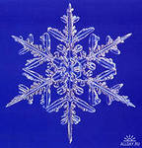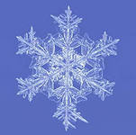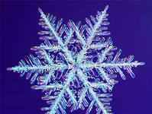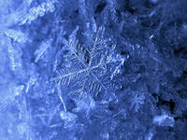

2. Кристаллы лазурита.
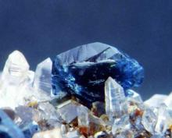
3.Кристаллы витерита
.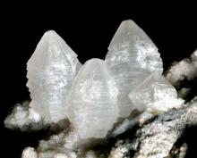
4.Пещера с самыми большими природными кристаллами в мексиканской пустыне Чихуахуа.
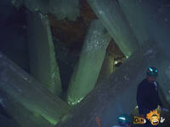

5.Схема аппарата Вернейля
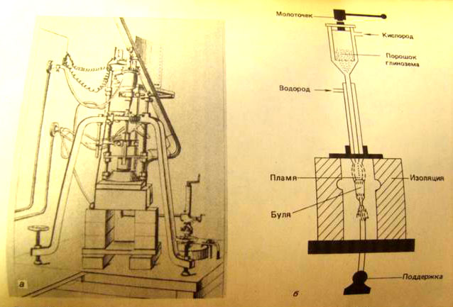
6.Кристаллы фианита
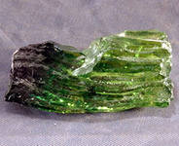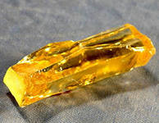

7.Поваренная соль
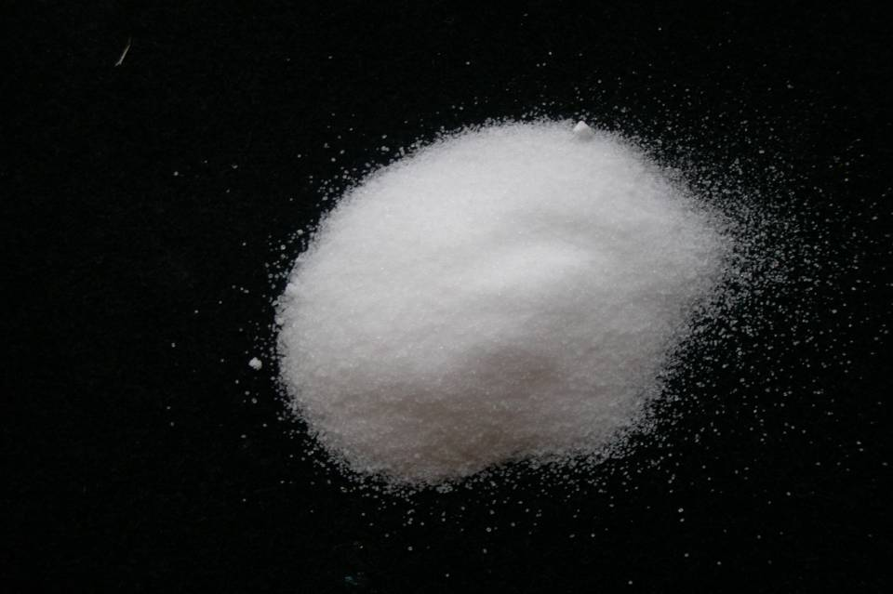

8.Медный купорос
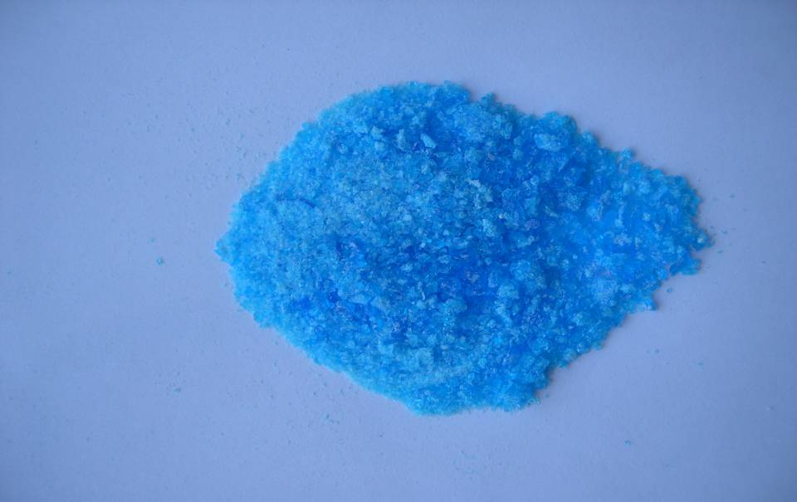
9.Приготовление растворов
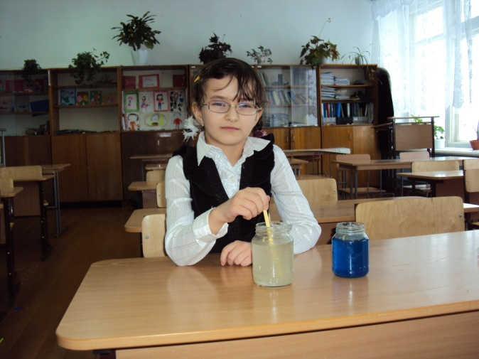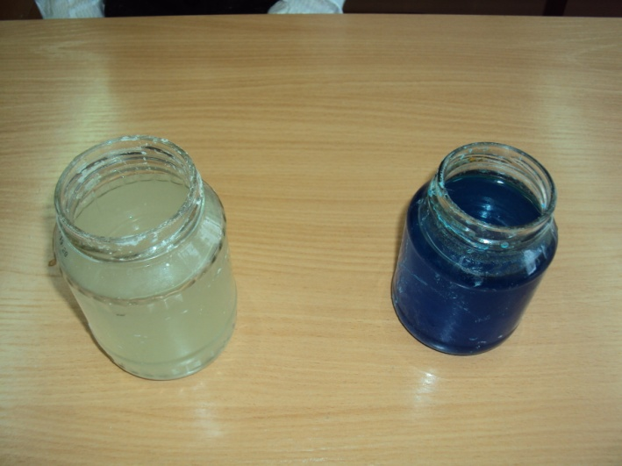
10.Приготовление нитки для опыта, «затравки»
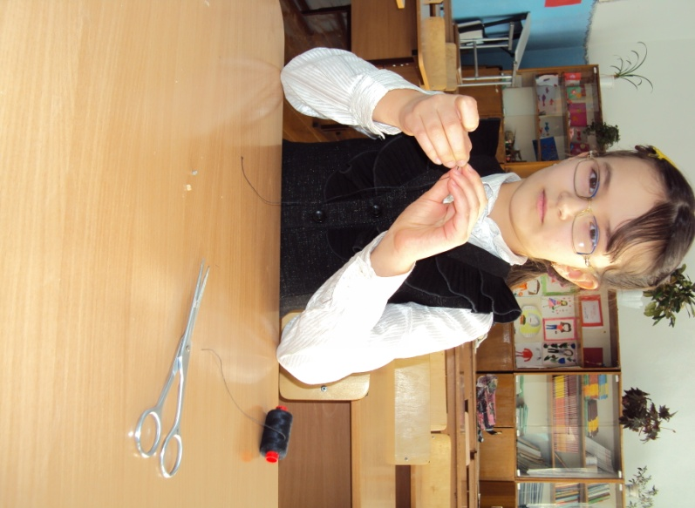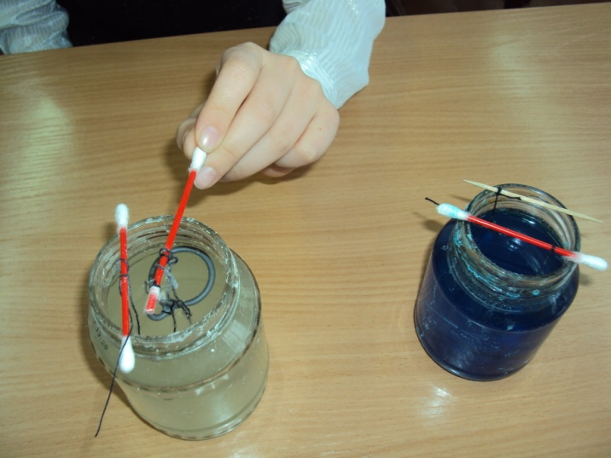

11 . Второй день наблюдений. Кристаллы поваренной соли и медного купороса
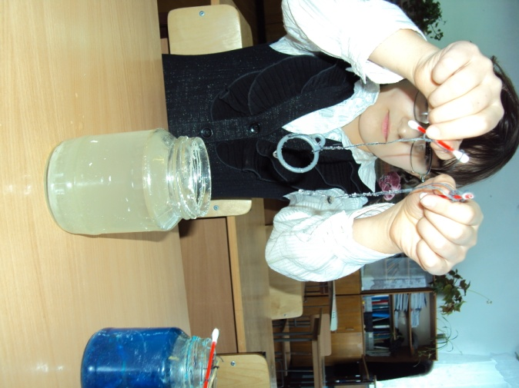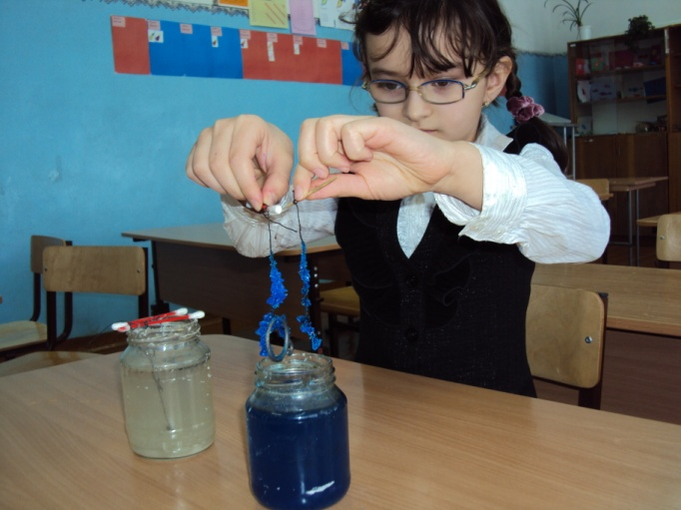
12. Кристаллы через 3 дня
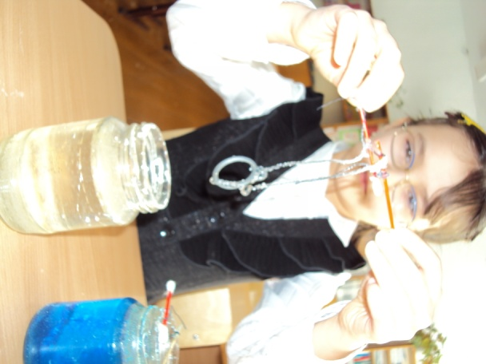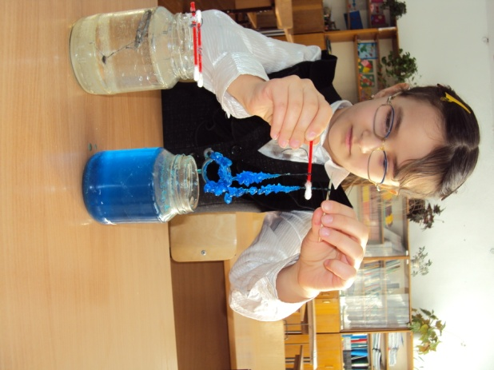
13. Кристаллы через неделю
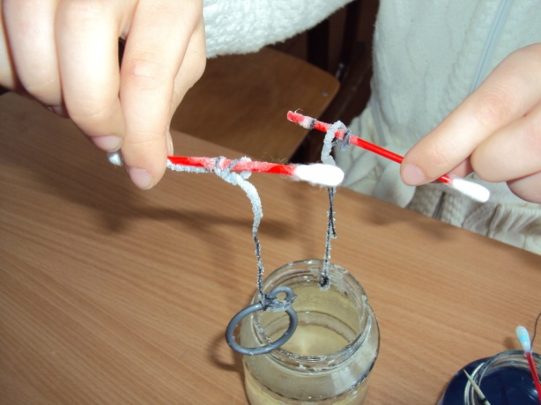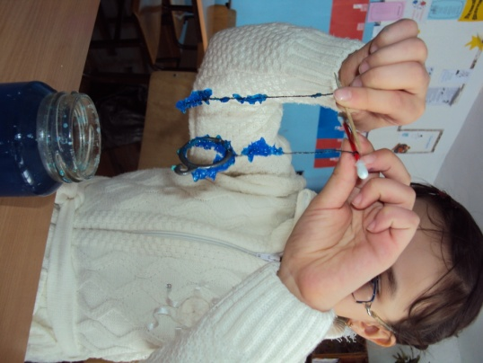

14. Кристаллы через 2 недели
